# 河北水环境修改文档

1. **填报系统**

### （优先）进度

* 1. 总进度，底部说明更新，（增加了第2条，其他没变）

**总进度，为工业企业、规模化畜禽养殖、规模化水产养殖、集中式污水处理厂四项合计，以下为各项统计指标解释：**

1.**累计涉水名录**，自2017年至今累计涉水名录（即“名录管理”中，账号状态为“启用”的名录）

**2.本年涉水名录**，2022年报表中运行状态为运行+全年停产

3.**上年运行数**，指上年报表中运行状态为“全年或部分时间运行”的（即“名录管理”中，报表年份为上一年，运行状态为“全年或部分时间运行”的启用名录）

4.**上年全年停产数**，指上年报表中运行状态为“全年停产”的（即“名录管理”中，报表年份为上一年，运行状态为“全年停产”的启用名录）

5.**本年注册数**，指“数据年份”注册的数量（即“名录管理”中，报表年份选择为“数据年份”的名录）

6.**需填报企业数**，指“上年运行数”、“上年全年停产数”、“本年注册数”三项合计

**注： 今年更新去年数据，故“数据年份”默认显示去年**

**以上说明中的“本年”，指本页面“数据年份”所选年份**

**上年，指所选“数据年份”的上一年度；2022年度上一年指2017年**

7.**填报中**，指企业已新建2022年度报表，且已录入/更新任意部分数据的

8.**填报率**=填报中/需填报企业数*100

9.**提交县**，指企业用户提交的数量（即“报表提交/退回状态”为“企业已提交”的数量）

10.**提交县率**=提交县/需填报企业数*100

11.**提交市**，指县级用户提交的数量（即“报表提交/退回状态”为“区县已提交”的数量）

12.**提交市率**=提交市/需填报企业数*100

13.**提交省**，指市级提交的数量（即“报表提交/退回状态”为“市级已提交”的数量）

**14.提交省率**=提交省/需填报企业数*100

* 1. 总进度，底部说明，去掉这些

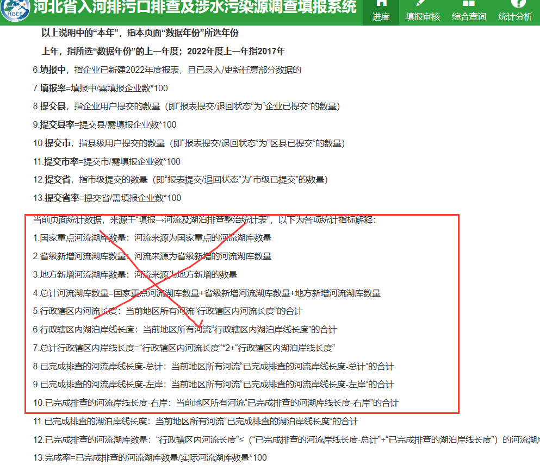

### （优先）名录管理

* 1. 宣化新钟楼啤酒有限公司，企业账号占用了其他企业的了，导致其他企业无法注册

请将其账号修改为：9113070575891786790001

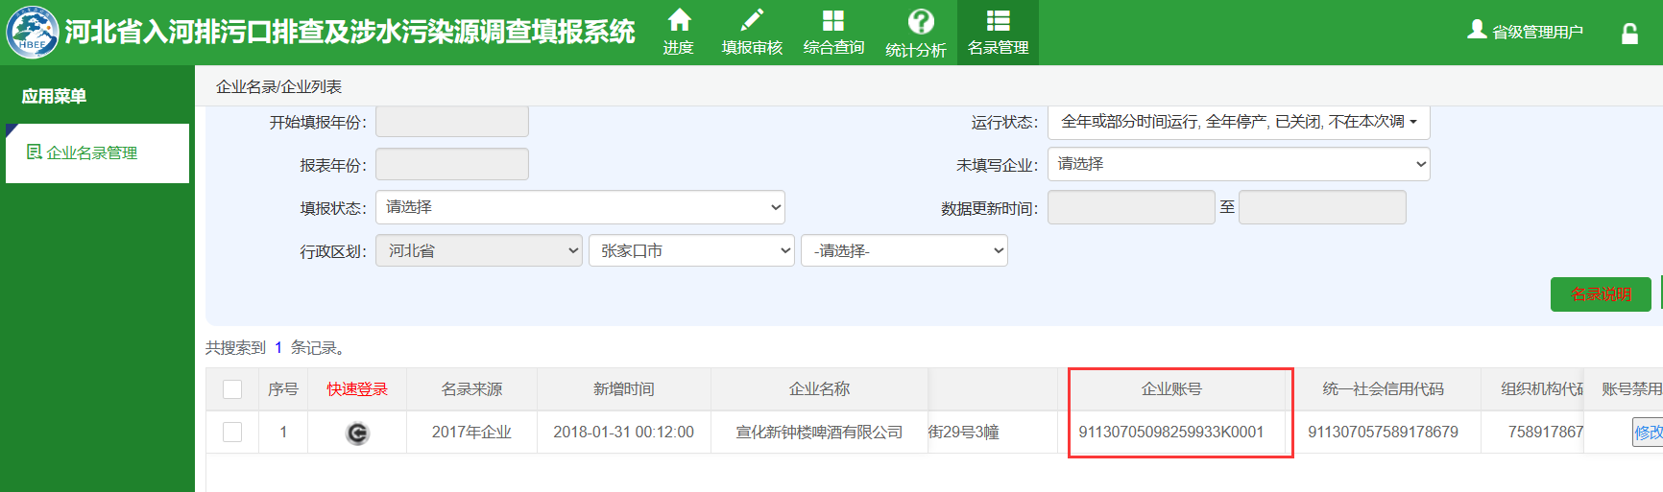

* 1. 工业企业，隐藏17年关闭企业

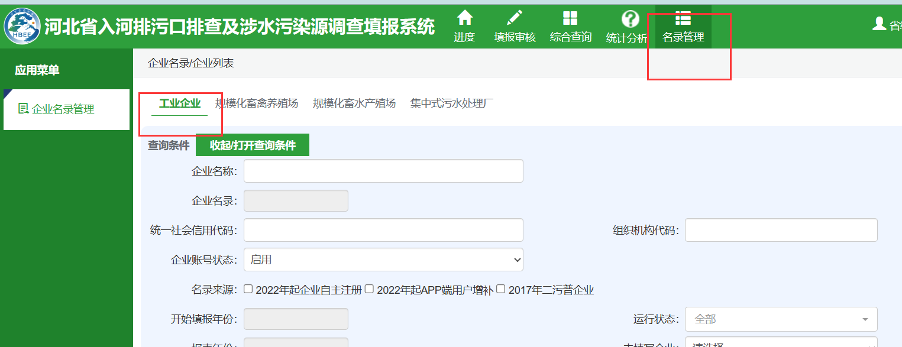

1. **（优先）APP-菜单调整**

### 菜单调整

* 1. 请换图标

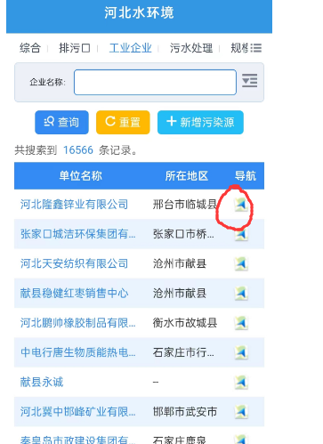

* 1. 上面行，修改为：河流、入河排污口、工业企业、集中式污水处理厂、规模化畜禽养殖、规模化水产养殖，其他删掉

下面行，修改为：整体态势、现场核查，其他隐藏

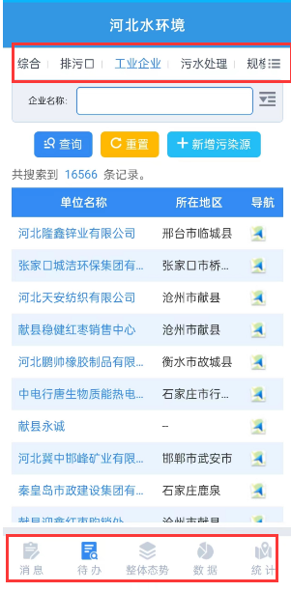

1. **APP-现场核查**

### （优先）工业、集中、畜禽、水产

* 1. 按照pc端最新报表字段，更新APP端字段

### 河流

* 1. 新增河流，数据来源为pc端“河流湖库排查统计表”

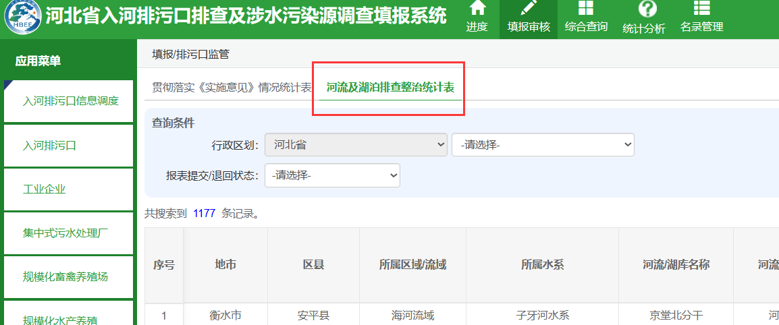

* 1. 列表页面

|  |  |  |  |  |  |  |  |  |  |
| --- | --- | --- | --- | --- | --- | --- | --- | --- | --- |
| 所属流域/水系/河流：（下拉框,支持选择到1或2或3级下拉框时查询）  河流名称：（检索文本框）  行政区划：（下拉框）  查询   |  |  |  | | --- | --- | --- | | 河流名称 | 所在地区 | 导航 | | （超链接，进入详情页） |  |  | |  |  |  | |

* 1. 详情页面

同pc端

### （优先）入河排污口

* 1. 新增“入河排污口”，数据来源为pc端“入河排污口（监督管理）”，仅显示sj账号导入的最新数据，其他账号导入内容不显示。**（或者不按照这个数据来源取数，等客户去现场核查了就在后台导入一版数据也行，怎么简单怎么做；每次导入前，删掉上一次的数据，重新导入，但是上次数据的“历史核查记录”需要保留）**
  2. 列表页面

|  |  |  |  |  |  |  |  |  |  |
| --- | --- | --- | --- | --- | --- | --- | --- | --- | --- |
| 排污口名称：（检索文本框）  排污口编号：（检索文本框）  排污口类型：（下拉框）  所属流域/水系/河流：（下拉框,支持选择到1或2或3级下拉框时查询）  河流名称：（检索文本框）  行政区划：（下拉框）  查询 重置  新增核查意见 历史核查记录   |  |  |  | | --- | --- | --- | | 排污口名称 | 所在地区 | 导航 | | （超链接，进入详情页） |  |  | |  |  |  | |

排污口类型,下拉框内容：

|  |  |  |
| --- | --- | --- |
| **一级下拉框** | **二级下拉框** | **三级下拉框** |
| 工业排污口 | 工业企业排污口 | 工业企业排污口 |
|  |  | 企事业单位排污口 |
|  |  | 尾矿库排污口 |
|  |  | 海洋工程建筑排污口 |
|  |  |  |
|  | 工业企业雨洪排口 | 工业企业雨洪排口 |
|  |  | 企事业单位雨洪排口 |
|  |  | 矿山雨洪排口 |
|  |  | 尾矿库雨洪排口 |
|  |  | 海洋工程建筑雨洪排口 |
|  | 工业及其他各类园区污水处理厂排污口 |  |
|  | 工业及其他各类园区污水处理厂雨洪排口 |  |
| 城镇污水处理厂排污口 | 城镇污水处理厂排污口 |  |
| 农业农村排污口 | 规模化畜禽养殖排污口 |  |
|  | 规模化水产养殖排污口 |  |
| 其他排污口 | 大中型灌区排口 |  |
|  | 港口码头排污口 |  |
|  | 规模以下畜禽养殖排污口 |  |
|  | 规模以下水产养殖排污口 |  |
|  | 城镇生活污水散排口 |  |
|  | 农村污水处理设施排污口 |  |
|  | 农村生活污水散排口 |  |
|  | 混入污水的城镇雨洪排口 |  |
|  | 其他排污口 |  |

* 1. 详情页面

样式同工业企业

|  |  |  |  |  |  |  |  |  |  |  |  |  |  |  |  |  |  |  |  |  |  |  |  |  |  |  |  |  |  |  |  |  |  |  |  |  |  |  |  |  |  |  |  |  |  |  |  |  |  |  |  |  |  |  |  |  |  |  |  |  |  |  |  |  |  |  |  |  |
| --- | --- | --- | --- | --- | --- | --- | --- | --- | --- | --- | --- | --- | --- | --- | --- | --- | --- | --- | --- | --- | --- | --- | --- | --- | --- | --- | --- | --- | --- | --- | --- | --- | --- | --- | --- | --- | --- | --- | --- | --- | --- | --- | --- | --- | --- | --- | --- | --- | --- | --- | --- | --- | --- | --- | --- | --- | --- | --- | --- | --- | --- | --- | --- | --- | --- | --- | --- | --- |
| **（1）排查阶段**   |  |  | | --- | --- | | 地市 |  | | 县（区） |  | | 乡镇(街道) |  | | 行政村 |  | | 详细地址 |  | | 经度 |  | | 纬度 |  | | 排污口名称 |  | | 排污口编号 |  | | 排污口编码(各省市系统自有编码) |  | | 入河方式 |  | | 口门形态 |  | | 流域名称 |  | | 受纳水体 |  | | 周边环境 |  | | 污水疑似来源 |  | | 排水特征 |  | | 有无异常状况 |  | | 异常状况 |  | | 是否具备采样条件 |  | | pH值 |  | | CODCrCODMn（mgL） |  | | 氨氮（mgL） |  | | 总磷（mgL） |  | | 流量（m³d） |  | | 现场情况备注 |  | | 排污口近景照片 |  | | 排污口近景视频 |  | | 排污口远景照片 |  | | 排污口远景视频 |  | | 污水疑似来源照片 |  | | 污水疑似来源现场照片 |  | | 现场照片 |  | | 现场视频 |  | |

|  |  |  |  |  |  |  |  |  |  |  |  |  |  |  |  |  |  |  |  |  |  |  |  |  |  |  |  |  |  |  |  |  |  |  |  |  |  |  |
| --- | --- | --- | --- | --- | --- | --- | --- | --- | --- | --- | --- | --- | --- | --- | --- | --- | --- | --- | --- | --- | --- | --- | --- | --- | --- | --- | --- | --- | --- | --- | --- | --- | --- | --- | --- | --- | --- | --- |
| **（2）监测阶段**   |  |  | | --- | --- | | 采样编号 |  | | 采样时间 |  | | 采样位置 |  | | 经度 |  | | 纬度 |  | | 采样方法 |  | | 流量（m³d） |  | | 水温（℃摄氏度） |  | | 水色透明度 |  | | 气味 |  | | pH值 |  | | CODCrCODMn（mgL） |  | | 氨氮（mgL） |  | | 总磷（mgL） |  | | 总氮（mgL） |  | | 备注 |  | | 采样现场状况 |  | | 采样现场视频 |  | | 监测报告 |  | |

|  |  |  |  |  |  |  |  |  |  |  |  |  |  |  |  |  |  |  |  |  |  |  |  |  |  |  |  |  |  |  |  |  |  |  |  |  |  |  |  |  |  |  |  |  |  |  |  |  |  |  |  |  |  |  |  |  |  |  |  |  |  |  |  |  |  |  |
| --- | --- | --- | --- | --- | --- | --- | --- | --- | --- | --- | --- | --- | --- | --- | --- | --- | --- | --- | --- | --- | --- | --- | --- | --- | --- | --- | --- | --- | --- | --- | --- | --- | --- | --- | --- | --- | --- | --- | --- | --- | --- | --- | --- | --- | --- | --- | --- | --- | --- | --- | --- | --- | --- | --- | --- | --- | --- | --- | --- | --- | --- | --- | --- | --- | --- | --- |
| **（3）溯源阶段**   |  |  | | --- | --- | | 主要责任主体名称 |  | | 经度 |  | | 纬度 |  | | 详细地址 |  | | 责任主体联系人 |  | | 责任主体联系电话 |  | | 责任主体排污许可证号或排污登记号 |  | | 统一信用代码 |  | | 排放标准 |  | | 排水方式 |  | | 主要污染物 |  | | 污水排放量 |  | | 是否排放有毒有害污染物 |  | | 受纳水体名称 |  | | 一级水功能区名称 |  | | 一级水功能区水质目标 |  | | 二级水功能区名称 |  | | 二级水功能区水质目标 |  | | 是否为混排 |  | | 断面名称 |  | | 污水类型 |  | | 审批登记情况 |  | | 排污口分类 |  | | 所属水系 |  | | 排污口所属河（湖、湾）名称 |  | | 河长信息 |  | | 排污口所属河（湖、湾）名称： |  | | 河长信息 |  | | 溯源照片 |  | | 责任主体照片 |  | | 责任主体视频 |  | | 河长信息照片 |  | | 通过水行政主管部门或流域管理机构登记、河（湖、湾）长制文件 |  | |

|  |  |  |  |  |  |  |  |  |  |  |  |  |  |  |  |  |  |  |  |  |  |  |  |  |  |  |  |  |  |  |  |  |
| --- | --- | --- | --- | --- | --- | --- | --- | --- | --- | --- | --- | --- | --- | --- | --- | --- | --- | --- | --- | --- | --- | --- | --- | --- | --- | --- | --- | --- | --- | --- | --- | --- |
| **（2）整治阶段**   |  |  | | --- | --- | | 排污口存在的问题 |  | | 整治类型 |  | | 完成时限 |  | | 整治措施 |  | | 监管单位 |  | | 整治阶段 |  | | 整治进度描述 |  | | 整治成效 |  | | 整治成效其他描述 |  | | 整治照片 |  | | 整治视频 |  | | 标志牌图片 |  | | 销号材料照片 |  | | 一口一策文件 |  | | 整治文件 |  | | 销号材料文件 |  | |

### （优先）排污口、工业、畜禽、水产、集中-核查意见

* 1. 详情页

添加/编辑核查意见，修改为：新增核查意见；

去掉提交核查意见

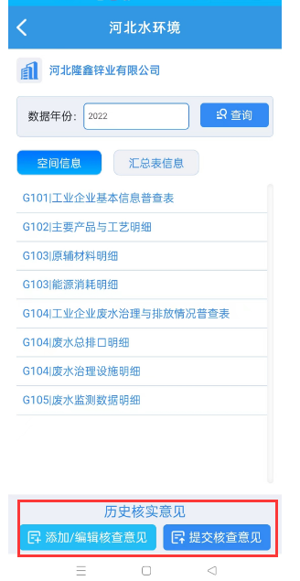

* 1. 点击“新增核查意见”，弹框，修改为：

|  |
| --- |
| **新增核查意见** |
| *核查地区（市、县） |
| 核查对象名称（自动显示） |
| *问题类型（下拉框，漏查、数据有误、其他） |
| *核查意见（十行文本框，支持五千字以上） |
| 现场照片/视频：（上传控件） |
| *核查人员：（文本框，支持30字） |
| 说明：添加核查意见成功后，系统自动推送至当前地区，该地区可再电脑端查询、接受核查意见。  保存核查意见 |

* 1. 点击“历史核查记录”进入，页面横向显示，内容为：

|  |  |  |  |  |  |  |  |  |  |  |  |  |  |  |  |  |  |  |  |  |  |  |  |  |
| --- | --- | --- | --- | --- | --- | --- | --- | --- | --- | --- | --- | --- | --- | --- | --- | --- | --- | --- | --- | --- | --- | --- | --- | --- |
| 历史核查意见   |  |  |  |  |  |  |  |  | | --- | --- | --- | --- | --- | --- | --- | --- | | 操作 | 核查地区 | 单位名称 | 问题类型 | 核查意见 | 添加账号 | 添加时间 | 更新时间 | | 详情 |  |  |  |  |  | 2023-08-08 14：39 | 2023-08-08 14：39 | | 详情 |  |  |  |  |  |  |  | |

（1）仅可查看当前企业的核查意见

（2）排序，按照更新时间，由新到旧排序；更新时间，默认同添加时间。

（3）点击“详情”，弹出框显示：

仅当前账号为添加账号时，显示“保存核查意见”按钮，并可修改；

|  |
| --- |
| **新增核查意见** |
| *核查地区 |
| 污染源名称 |
| *问题类型 |
| *核查意见 |
| 现场照片/视频： |
| *核查人员： |
| 说明：添加核查意见成功后，系统自动推送至当前地区，该地区可再电脑端查询、接受核查意见。  返回 保存核查意见 |

* 1. 列表页-核查意见

增加“新增核查意见 历史核查意见”

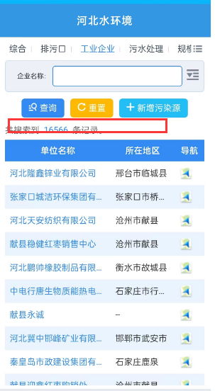

点击“新增核查意见”，弹出框：

|  |
| --- |
| **新增核查意见** |
| *核查地区（市、县） |
| *问题类型（下拉框，漏查、数据有误、其他） |
| *核查意见（十行文本框，支持五千字以上） |
| 现场照片/视频：（上传控件） |
| *核查人员：（文本框，支持30字） |
| 说明：添加核查意见成功后，系统自动推送至当前地区，该地区可再电脑端查询、接受核查意见。  保存核查意见 |

点击“历史核查意见”进入，页面横向显示，内容为：

|  |  |  |  |  |  |  |  |  |  |  |  |  |  |  |  |  |  |  |  |  |  |  |  |  |
| --- | --- | --- | --- | --- | --- | --- | --- | --- | --- | --- | --- | --- | --- | --- | --- | --- | --- | --- | --- | --- | --- | --- | --- | --- |
| 排污口名称（自动显示）  历史核查意见   |  |  |  |  |  |  |  |  | | --- | --- | --- | --- | --- | --- | --- | --- | | 操作 | 核查地区 | 污染源名称 | 问题类型 | 核查意见 | 添加账号 | 添加时间 | 更新时间 | | 详情 |  |  |  |  |  | 2023-08-08 14：39 | 2023-08-08 14：39 | | 详情 |  |  |  |  |  |  |  | |

（1）仅可查看当前账号辖区内的核查意见

（2）排序，按照更新时间，由新到旧排序；更新时间，默认同添加时间。

（3）点击“详情”，弹出框显示：

当前账号为添加账号的，显示“保存核查意见”按钮，并可修改

|  |
| --- |
| **新增核查意见** |
| *核查地区 |
| 污染源名称 |
| *问题类型 |
| *核查意见 |
| 现场照片/视频： |
| *核查人员： |
| 说明：添加核查意见成功后，系统自动推送至当前地区，该地区可再电脑端查询、接受核查意见。  返回 保存核查意见 |

1. **Pc-填报系统**

### 填报

* 1. 调整菜单

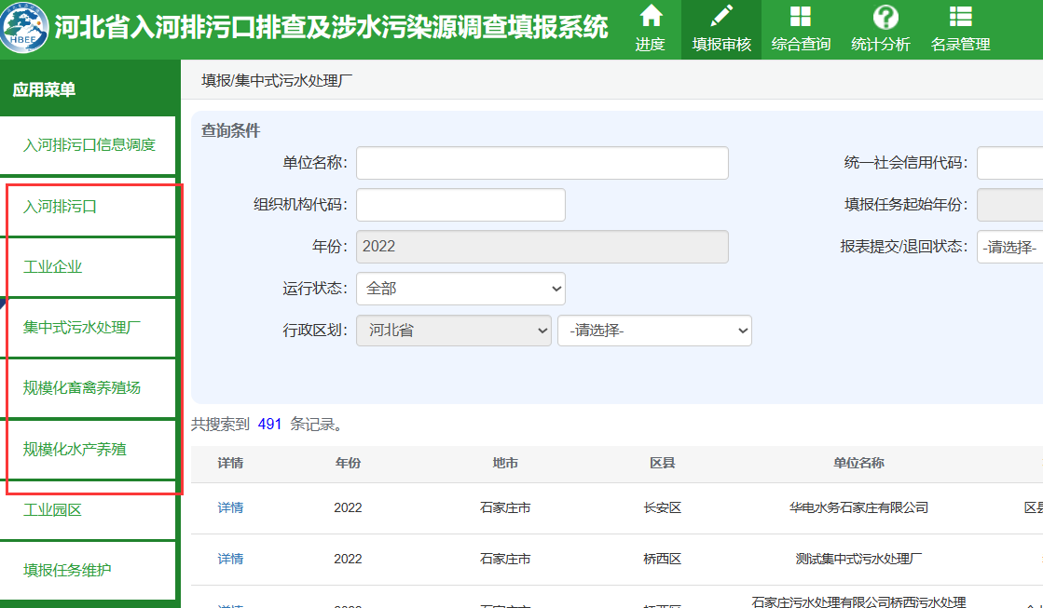

|  |  |
| --- | --- |
| 一级菜单 | 二级菜单 |
| 入河排污口 | 贯彻落实《实施意见》 |
| 河流湖泊排查整治 |
| 入河排污口（排查整治） |
| 入河排污口（监督管理） |
| 河流湖泊现场核查记录 |
| 入河排污口现场核查记录 |
| 工业企业 | 工业企业 |
| 现场核查记录 |
| 集中式污水处理厂 | 集中式污水处理厂 |
| 现场核查记录 |
| 规模化畜禽养殖 | 规模化畜禽养殖 |
| 现场核查记录 |
| 规模化水产养殖 | 规模化水产养殖 |
| 现场核查记录 |

* 1. 现场核查记录

|  |  |  |  |  |  |  |  |  |  |  |  |  |  |  |  |  |  |  |  |  |  |  |  |  |
| --- | --- | --- | --- | --- | --- | --- | --- | --- | --- | --- | --- | --- | --- | --- | --- | --- | --- | --- | --- | --- | --- | --- | --- | --- |
| 核查对象名称：（文本框） 问题类型：（下拉框）  添加时间：（年月日-年月日）  行政区划：   |  |  |  |  |  |  |  |  | | --- | --- | --- | --- | --- | --- | --- | --- | | 操作 | 核查地区 | 核查对象名称 | 问题类型 | 核查意见 | 添加账号 | 添加时间 | 更新时间 | | 详情 |  |  |  |  |  | 2023-08-08 14：39 | 2023-08-08 14：39 | | 详情 |  |  |  |  |  |  |  | |

（1）仅可查看当前账号辖区内的核查意见

（2）排序，按照更新时间，由新到旧排序；更新时间，默认同添加时间。

（3）点击“详情”，弹出框显示：

|  |
| --- |
| **新增核查意见** |
| *核查地区 |
| 污染源名称 |
| *问题类型 |
| *核查意见 |
| 现场照片/视频： |
| *核查人员： |
| 说明：添加核查意见成功后，系统自动推送至当前地区，该地区可再电脑端查询、接受核查意见。  关闭 |

* 1. 导出

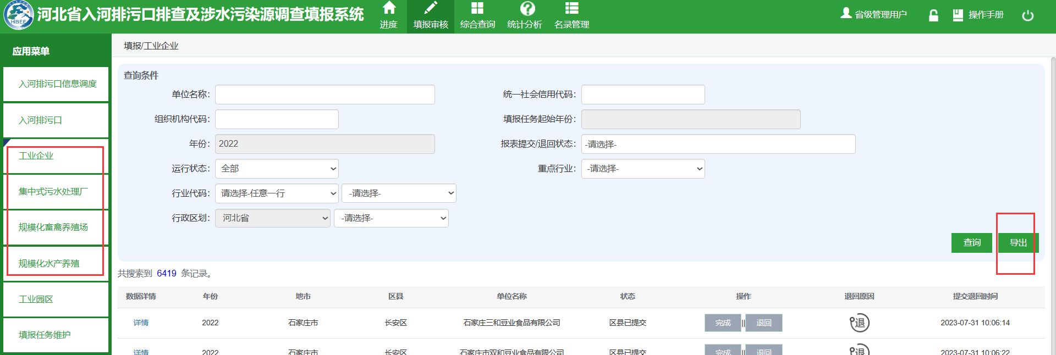

参考报表查询（这个报表查询就可以删掉了）

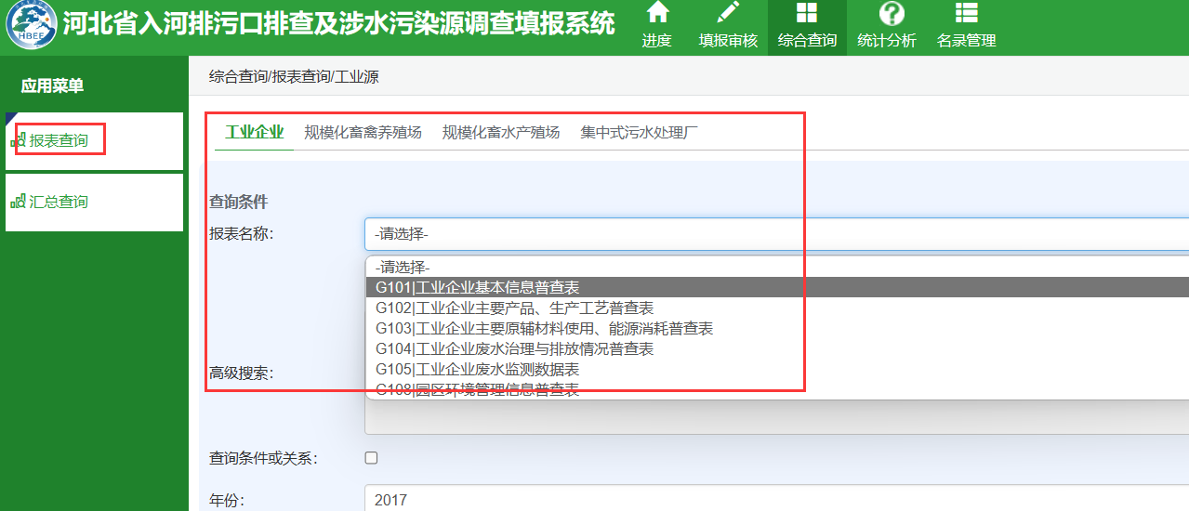

点击导出，导出excel表，每个报表占用一个sheet表。例如：

